文件编号：SH/C07-211
配置项编号：ECB－HGAM－1.00－D－PDS－1.00

杭州市规划局档案综合管理系统
（HZGH Archives Management System）
V 1.0.0

概要设计说明书
V1.0.0

编 写 人：叶昊、郑先全、华良东
编写时间：2003-11-11
部 门 名：电子政务部
审 核 人：
审核时间：

修订页
编号 | 章节名称 | 修订内容简述 | 修订日期 | 修订前  版本号 | 修订后  版本号 | 修订人 | 批准人

目 录

引言

编写目的
本文档为杭州市规划局档案综合管理系统项目的详细设计说明书，主要为提供给编码人员的具体实现及今后的维护再开发工作的顺利进行。
本文档针对的主要读者为：
高级经理、项目经理、设计人员、开发人员、测试人员、文档的编写人员。

定义与约定

参考资料

档案采集管理子系统设计
具体格式参考3.1.1

档案资源管理子系统设计

全宗管理

全宗信息管理

系统维护子模块描述
对该模块要实现的功能进行详细描述

系统维护子模块功能结构图
画出该模块的功能结构图（可以参考概要设计的子功能划分），描述每个功能点的作用

系统维护子模块界面
- 提供该模块的界面截图
- 对界面元素进行描述，参考以下表格，对于复杂的界面元素需提供详细说明
元素名称 | 元素类型 | 说明
包括：
Form
Text Field
Button
CheckBox
Radio
List/Menu
File Field
Hidden Field
Jump Menu

系统维护子模块逻辑流程
对模块的处理流程进行描述（可以参考概要设计的流程图，但需对各个功能点的流程进行细化）

系统维护子模块调用接口
对需要调用系统中的哪些接口进行详细描述

类目管理

档案管理

档案密级管理

档案信息管理

变更管理

鉴定管理

销毁管理

年检管理

监督检查管理

库房管理

出入库管理

温湿度管理

安全管理

密集架管理

规范化管理

法律法规管理

元数据管理

开放查询管理

查询接口

档案利用管理子系统设计
具体格式参考3.1.1

系统维护管理子系统设计

用户登录管理

用户登录管理子模块描述
用户登录管理包括用户登录、用户修改密码、退出系统功能。

用户登录管理子模块功能结构图
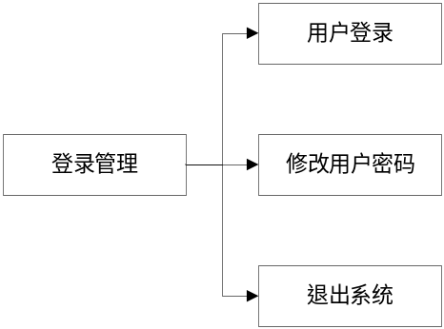
用户登录：用户登录模块包括用户的身份验证，装载系统相关参数并记录登录日志，根据用户的角色登录相关页面。
修改密码：修改密码模块包括输入信息的验证，装载系统相关参数并记录登录日志，主要是用来对用户的密码的修改。
退出系统：退出系统，回到用户登录界面，并装载系统相关参数并记录登录日志。

用户登录管理子模块界面
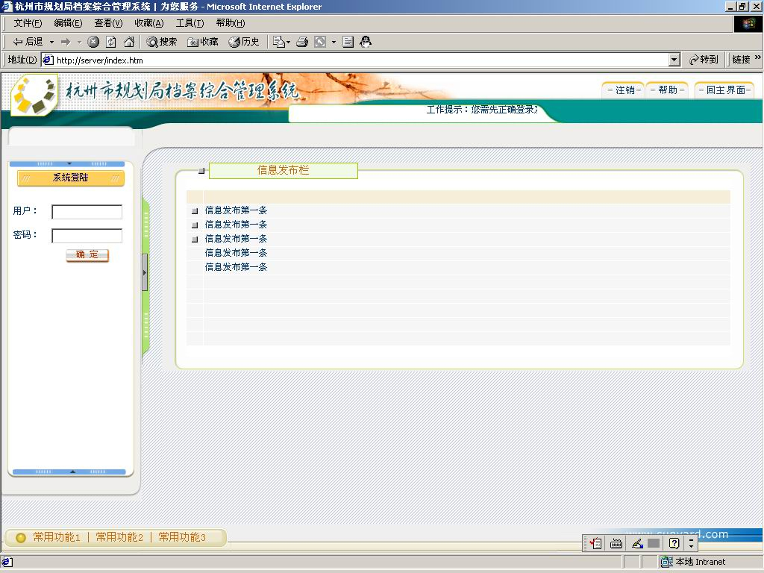
元素名称 | 元素类型 | 说明
用户 | Text Field | 输入待查询的用户帐号
密码 | Text Field | 输入待查询的用户密码
确定 | Button | 提交信息
注销 | Button | 退出系统，回主界面
主题词信息列表 | Form | 显示主题词信息
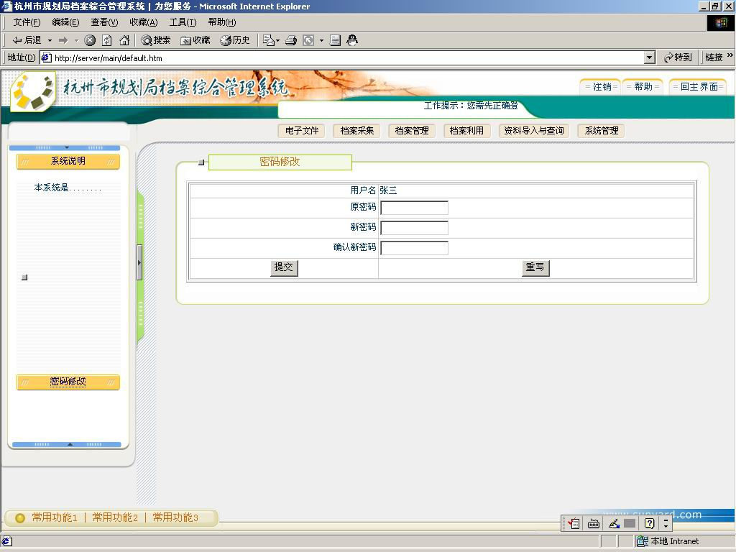
元素名称 | 元素类型 | 说明
原密码 | Text Field | 输入用户帐号密码
新密码 | Text Field | 输入用户新密码
确认新密码 | Text Field | 二次输入用户新密码
提交 | Button | 提交信息
重写 | Button | 重新输入

用户登录管理子模块逻辑流程

用户登录逻辑流程
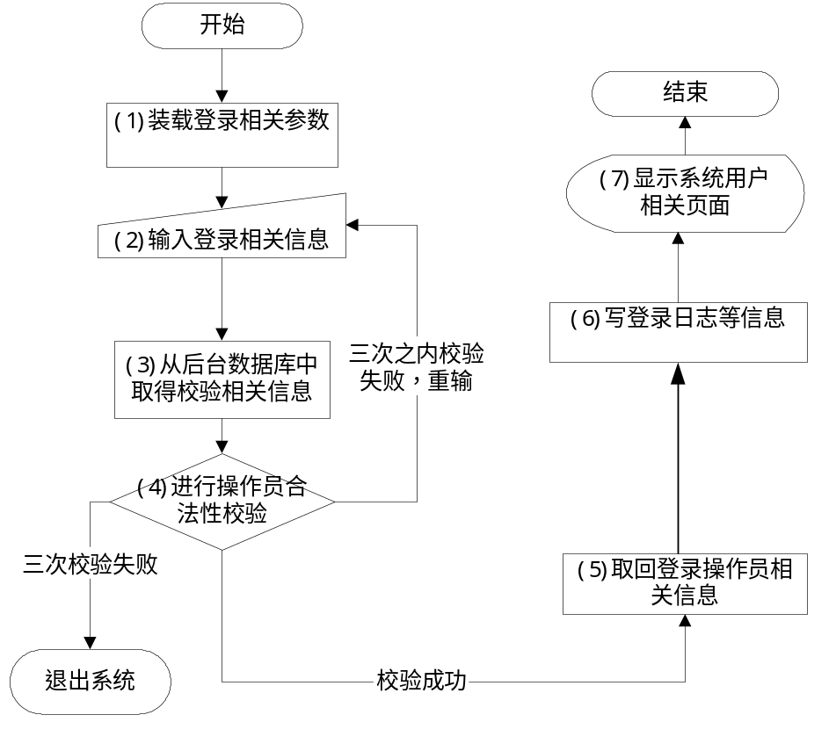

修改密码逻辑流程
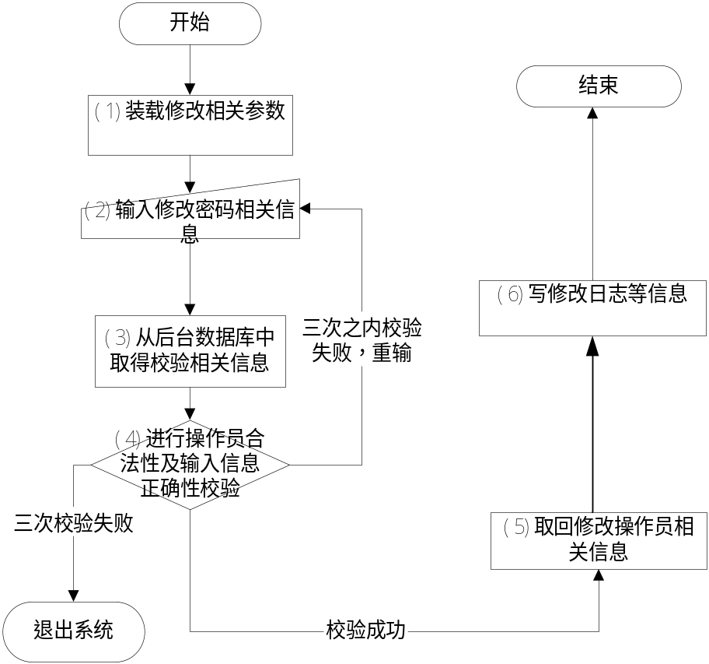

退出系统逻辑流程
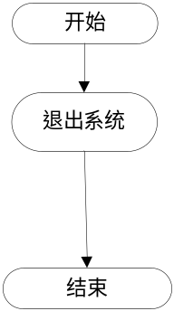

用户登录管理子模块调用接口
对需要调用系统中的哪些接口进行详细描述

日志管理

系统运行日志管理

系统运行日志管理子模块描述
系统运行日志包括系统日志写入、系统日志的查询、系统日志的导入导出功能

系统运行日志管理子模块功能结构图
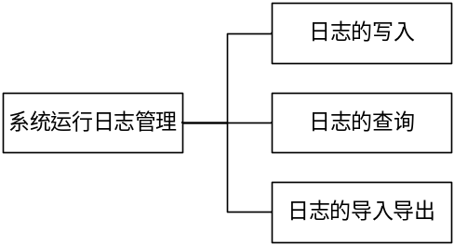
- 日志的写入：系统自动查询日志被触发的条件，自动将信息写入日志列表中
- 日志的查询：日志查询模块包括输入信息的验证，显示相关日志信息
- 日志的导入：日志导入模块包括选择相关的已导出文件，将信息导入日志列表
- 日志的导出：日志导出模块包括选择需导出的日志，选择目标文件，将信息写入目标文件
并删除数据库中相关日志记录

系统运行日志管理子模块界面
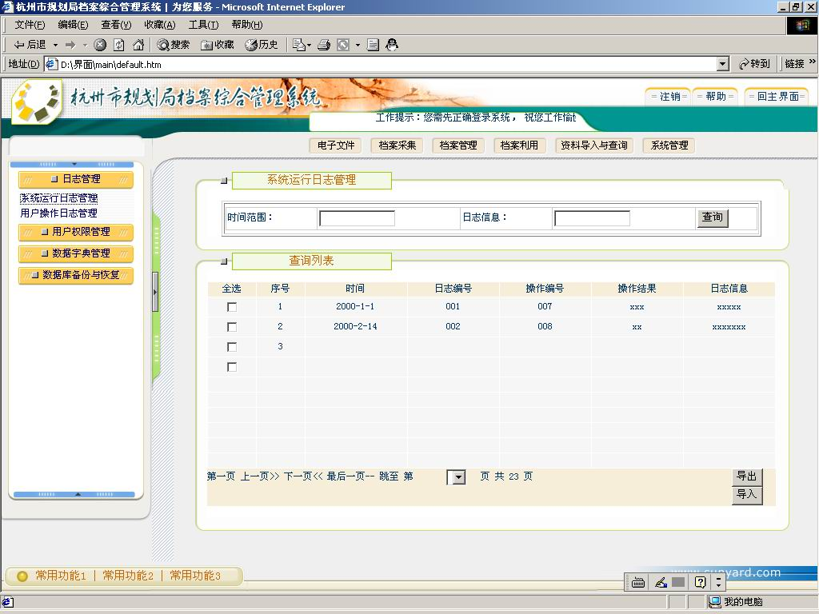
元素名称 | 元素类型 | 说明
时间范围 | Text Field | 输入待查询的时间段
用户名 | Text Field | 输入待查询的用户名
日志信息 | Text Field | 输入待查询的用户名
查询 | Button | 查询符合查询条件的日志信息
查询列表 | Form | 显示符合条件的日志信息
选择 | ChexckBox | 选择需操作的日志信息
全选 | Link | 选中所有列表中的日志信息
导出 | Link | 对已选择的日志信息导出到目标文件
导入 | Link | 对已导出的日志信息重新导入数据库

系统运行日志管理子模块逻辑流程
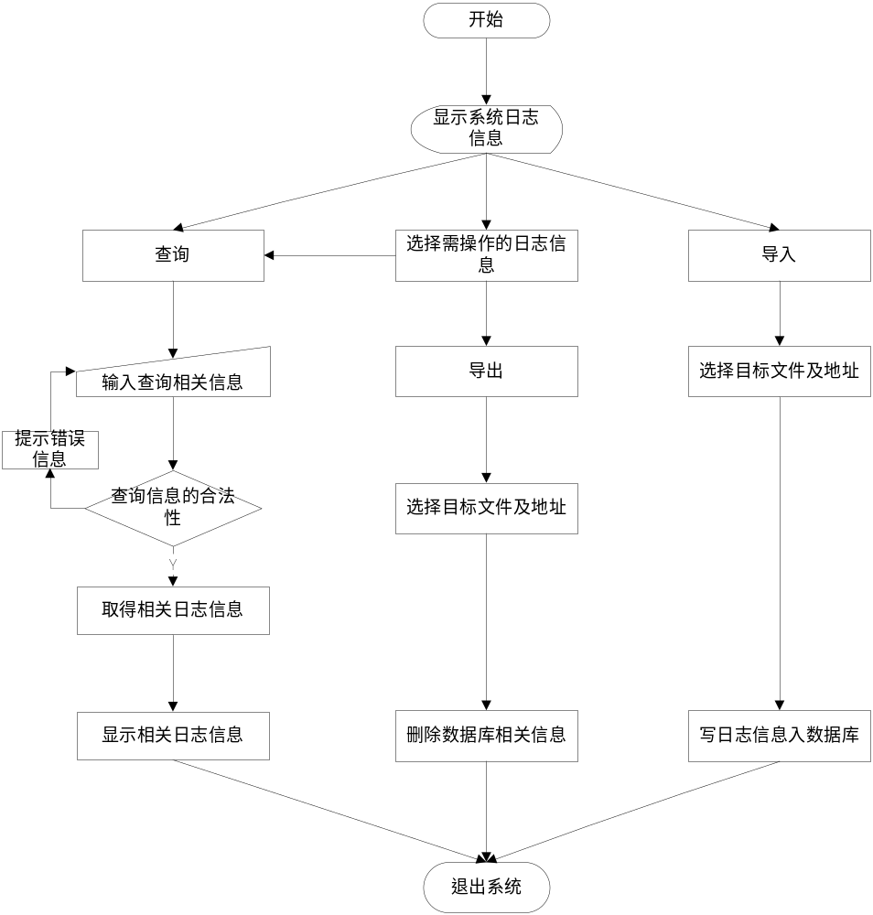

系统运行日志管理子模块调用接口

用户操作日志管理

用户操作日志管理子模块描述
用户操作日志包括系统日志写入、系统日志的查询、系统日志的导入导出功能

用户操作日志管理子模块功能结构图
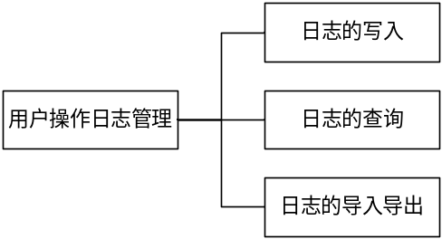
- 日志的写入：系统自动查询日志被触发的条件，自动将信息写入日志列表中
- 日志的查询：日志查询模块包括输入信息的验证，显示相关日志信息
- 日志的导入：日志导入模块包括选择相关的已导出文件，将信息导入日志列表
- 日志的导出：日志导出模块包括选择需导出的日志，选择目标文件，将信息写入目标文件
并删除数据库中相关日志记录

用户操作日志管理管理子模块界面
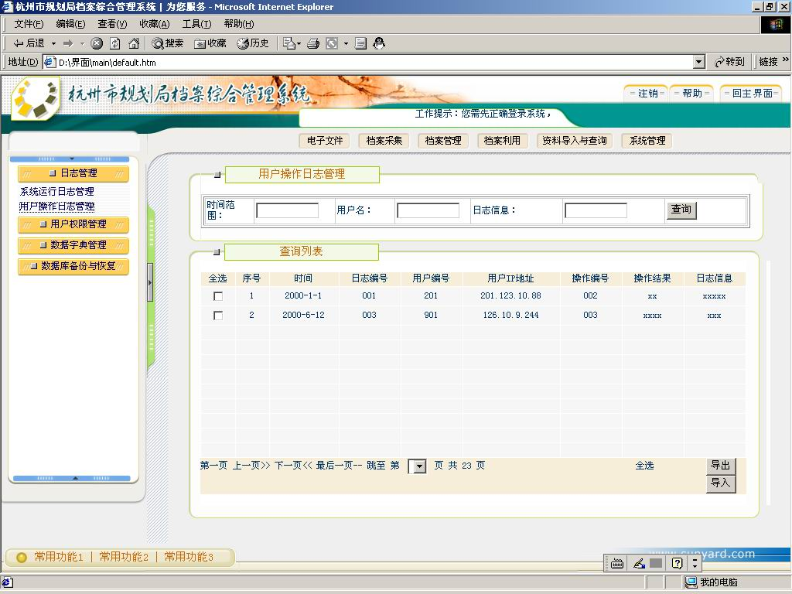

元素名称 | 元素类型 | 说明
时间范围 | Text Field | 输入待查询的时间段
用户名 | Text Field | 输入待查询的用户名
日志信息 | Text Field | 输入待查询的用户名
查询 | Button | 查询符合查询条件的日志信息
查询列表 | Form | 显示符合条件的日志信息
选择 | ChexckBox | 选择需操作的日志信息
全选 | Link | 选中所有列表中的日志信息
导出 | Link | 对已选择的日志信息导出到目标文件
导入 | Link | 对已导出的日志信息重新导入数据库

用户操作日志管理子模块逻辑流程
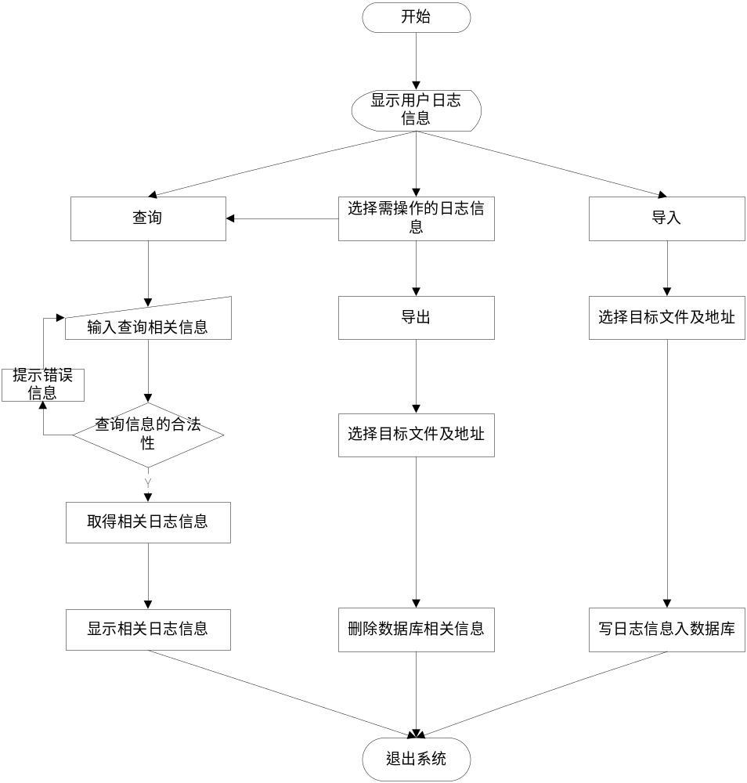

用户操作日志管理子模块调用接口

用户权限管理

用户管理
用户管理模块包括：用户的增加、修改、删除以及用户隶属于用户组等功能。

用户管理管理子模块描述
用户管理模块包括：用户的增加、修改、删除、用户授予回收权限以及用户隶属于用户组。

用户管理子模块功能结构图
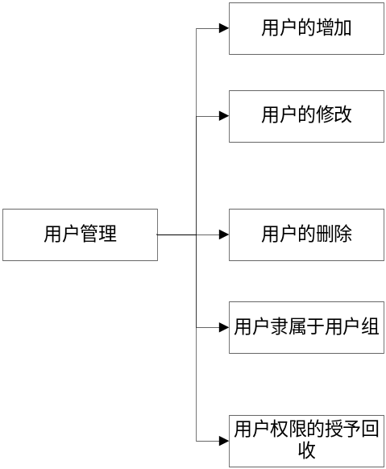

用户管理子模块界面

用户管理主界面
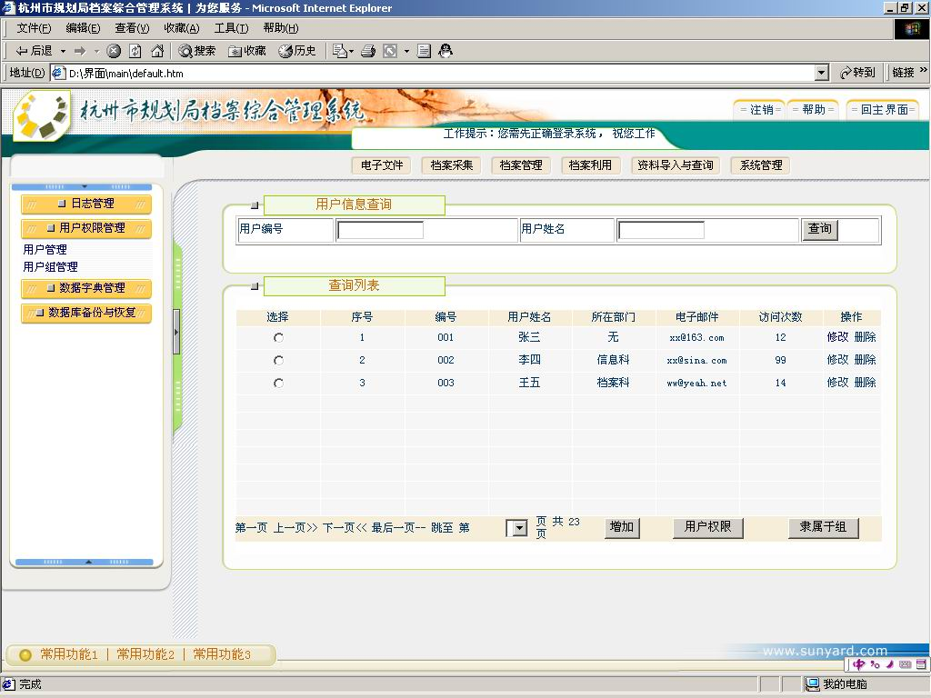
元素名称 | 元素类型 | 说明
用户编号 | Text Field | 输入待查询的用户编号
用户姓名 | Text Field | 输入待查询的用户姓名
查询 | Button | 查询符合查询条件的用户信息并显示在用户信息列表中
主题词信息列表 | Form | 显示用户信息
增加 | Button | 增加用户信息
修改 | Link | 修改选定的用户信息
删除 | Link | 删除选定的用户信息
用户权限 | Button | 用户权限的授予和回收
隶属于组 | Button | 用户加入到组

用户权限界面
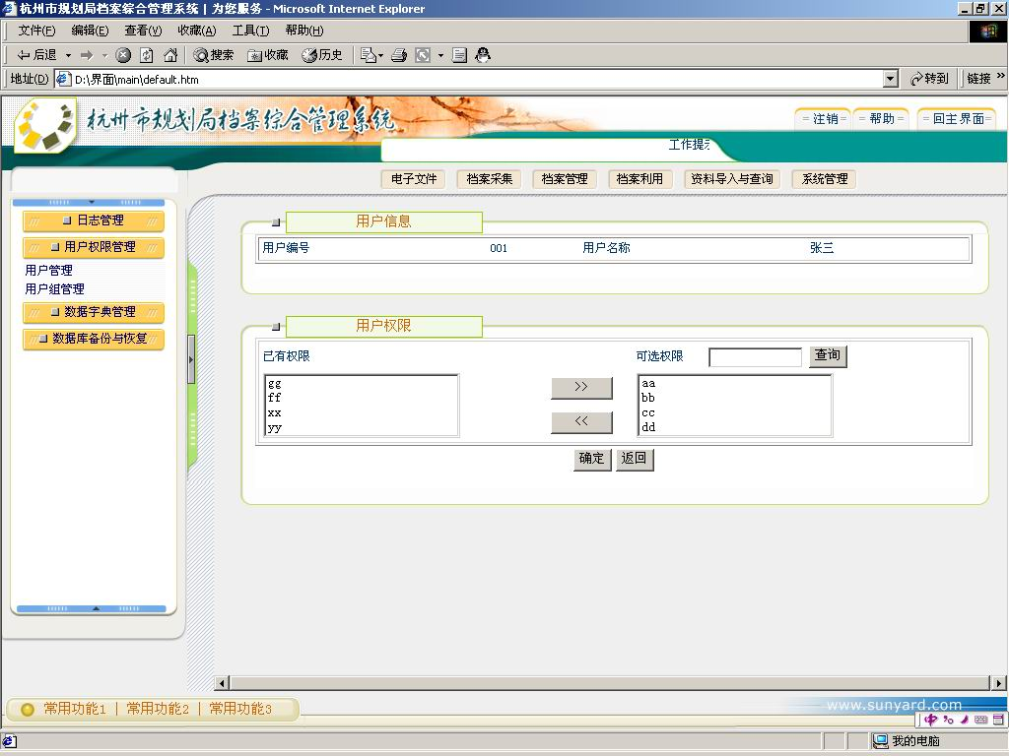

用户隶属于组界面
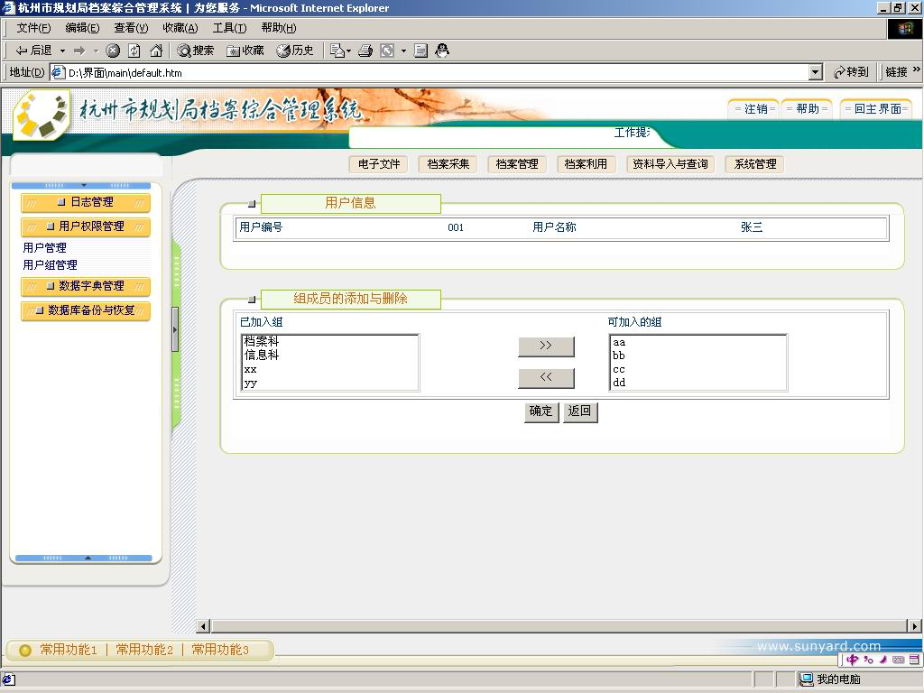

用户管理子模块逻辑流程
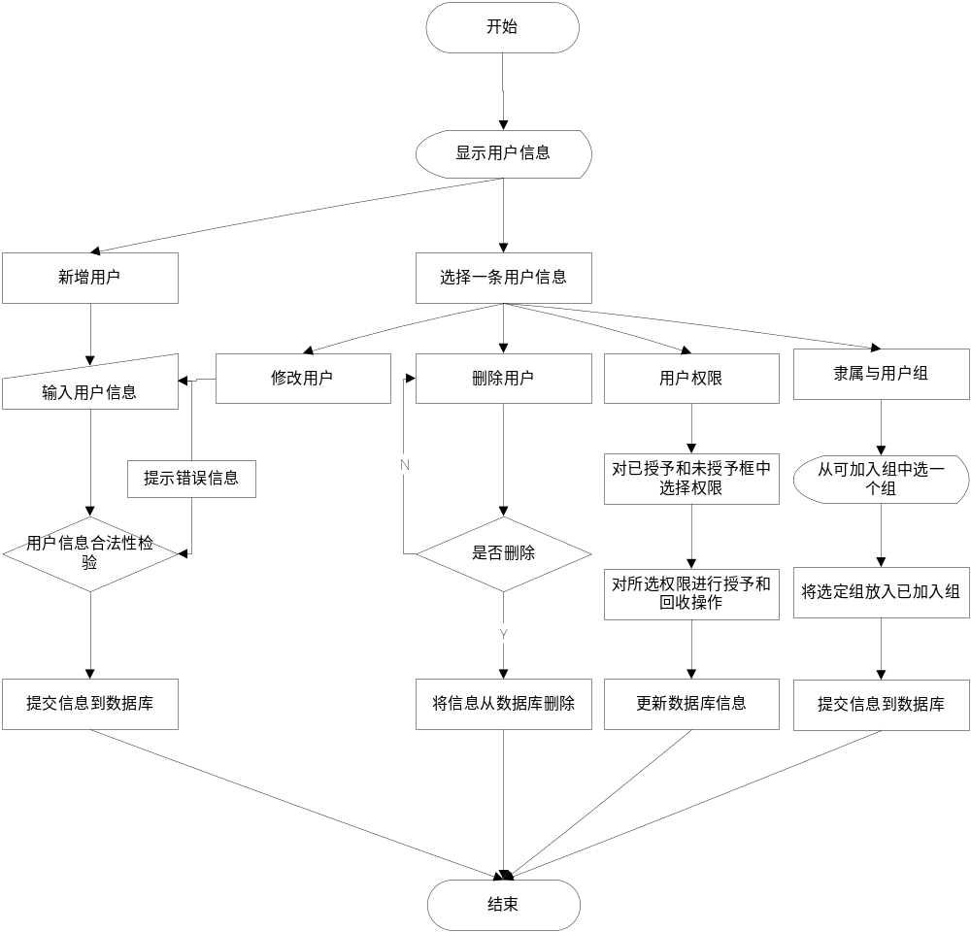

用户管理管理子模块调用接口

用户组管理

用户组管理子模块描述
用户组模块包括：用户组的增加、修改、删除、增加用户至用户组、从用户组解除用户等功能

用户组管理子模块功能结构图
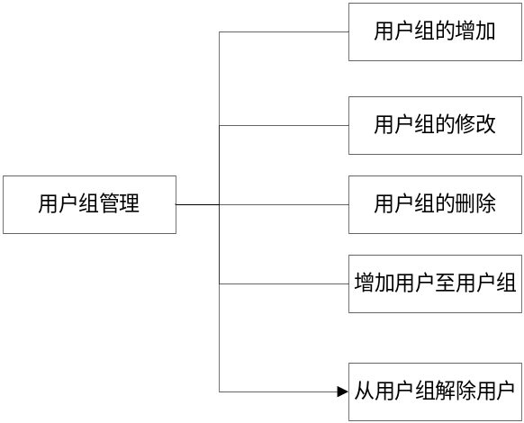

用户组管理子模块界面
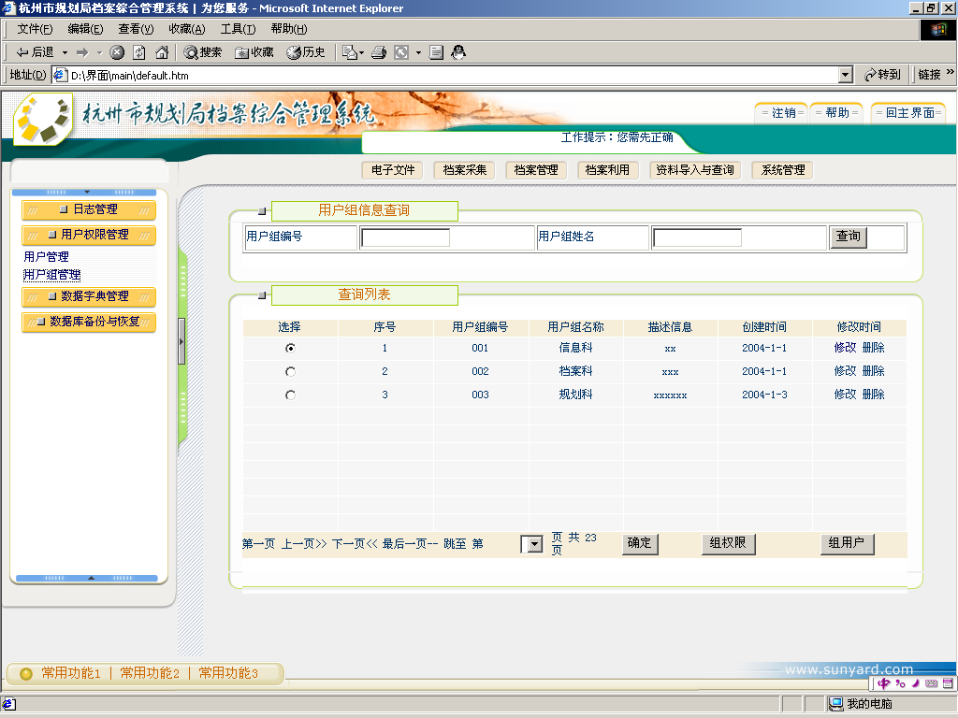

组权限管理界面
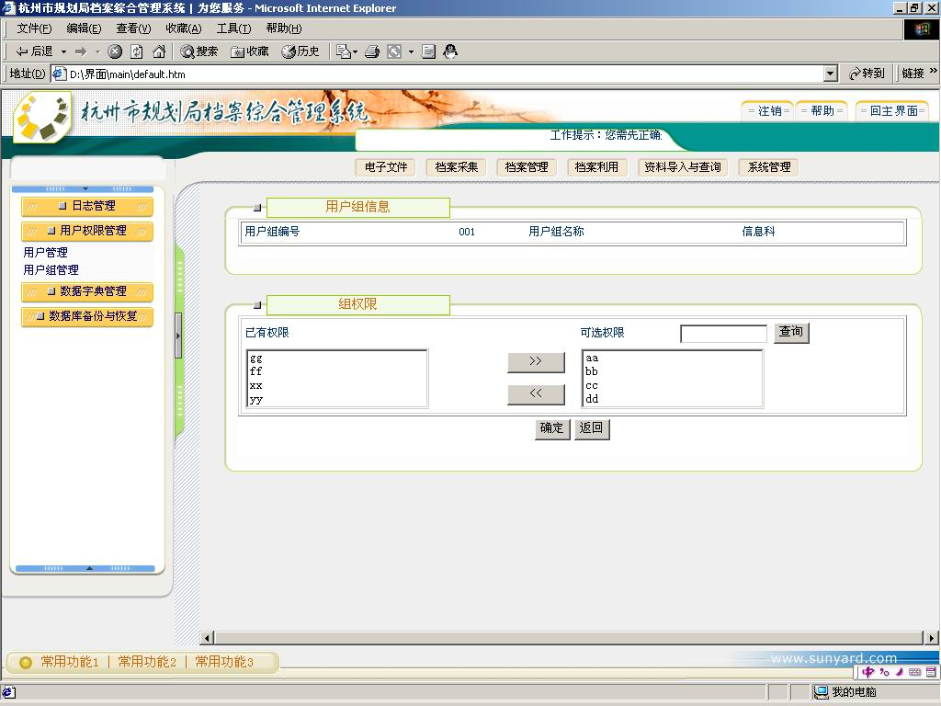

组用户界面

用户组管理子模块逻辑流程
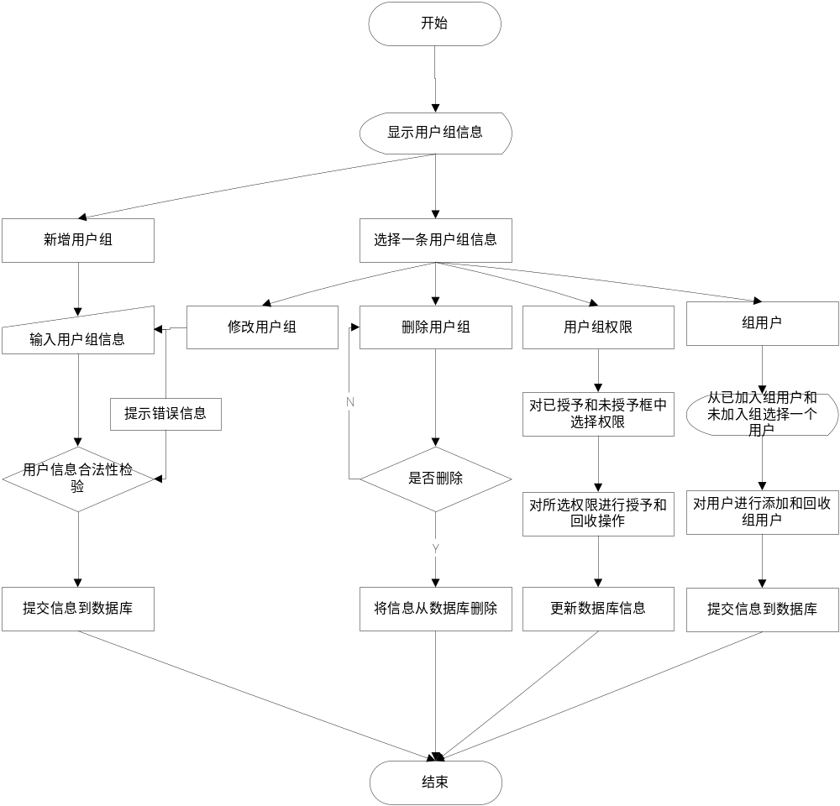

用户组管理子模块调用接口

数据库备份与恢复

数据库备份与恢复子模块描述
数据库备份与恢复包括：数据库备份、数据库恢复
数据库备份：主要是对数据库级的备份，包括全备份和增量备份。
数据库恢复：对已备份的信息写入数据库

数据库备份与恢复子模块功能结构图
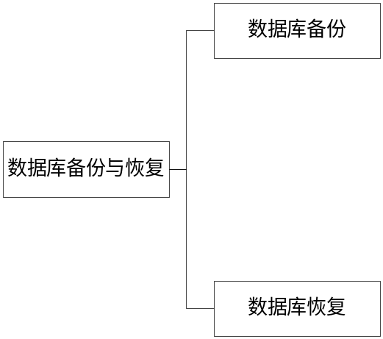

数据库备份与恢复子模块界面

数据库备份界面
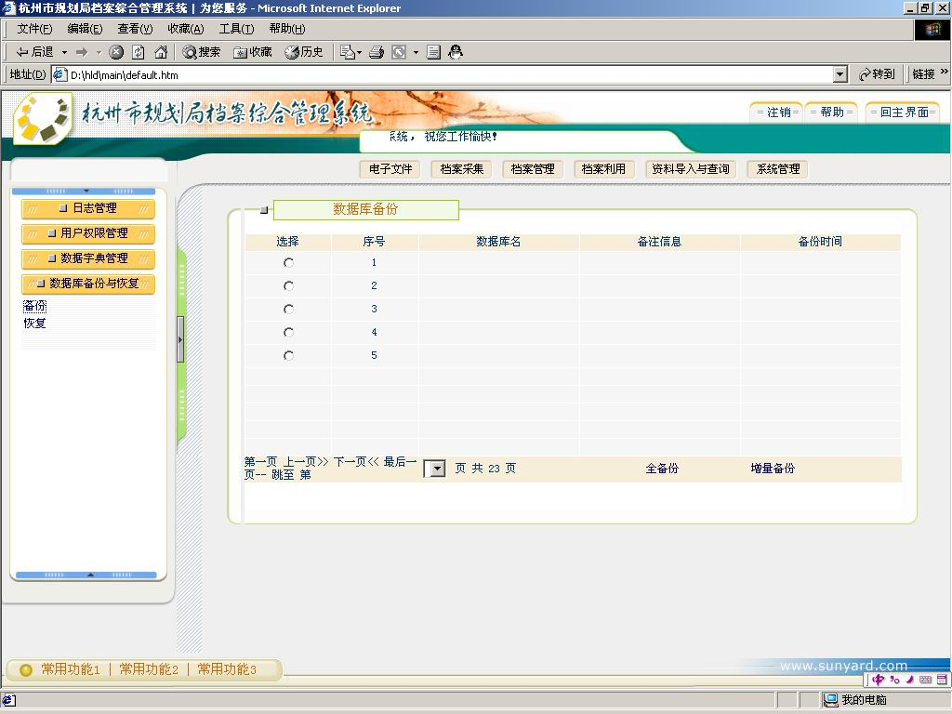
元素名称 | 元素类型 | 说明
全备份 | Link | 备份的方式
增量备份 | Link | 备份的方式

数据库恢复界面
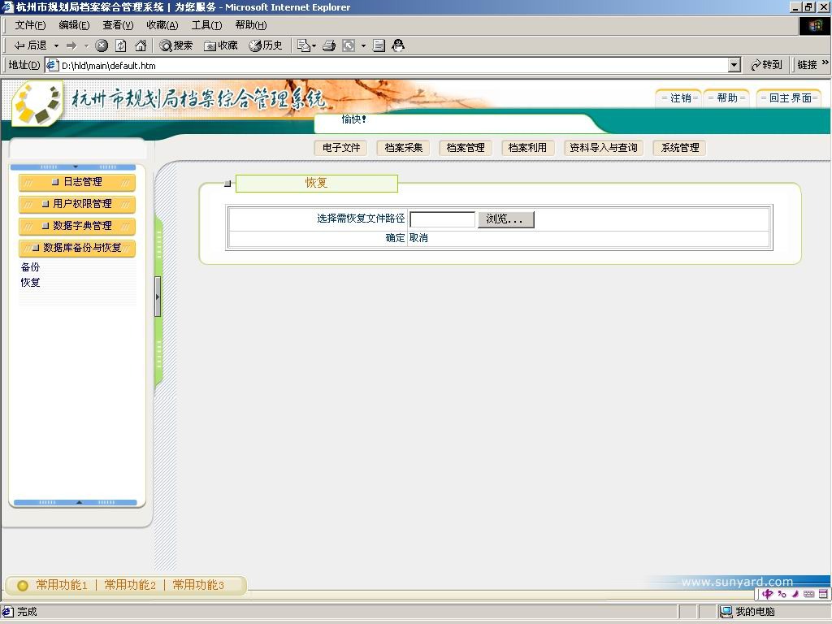
元素名称 | 元素类型 | 说明
选择恢复文件路径 | Text Field | 书写需要恢复文件的路径
浏览 | Button | 选择需要恢复文件的路径

数据库备份与恢复子模块逻辑流程
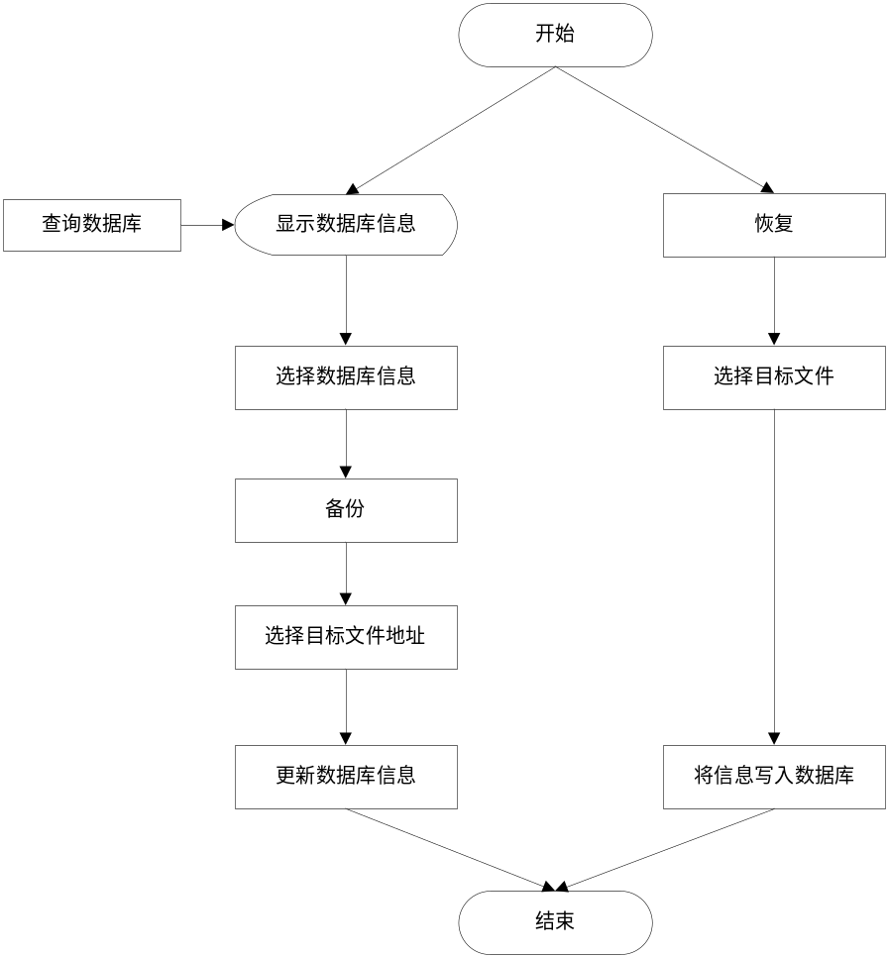

数据库备份与恢复子模块调用接口

数据字典管理

主题词管理

主题词管理子模块描述
主题词模块主要包括：主题词的增加、主题词的修改、主题词的删除等功能

主题词管理子模块功能结构图
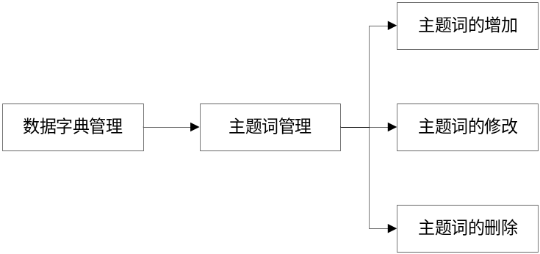

主题词管理子模块界面
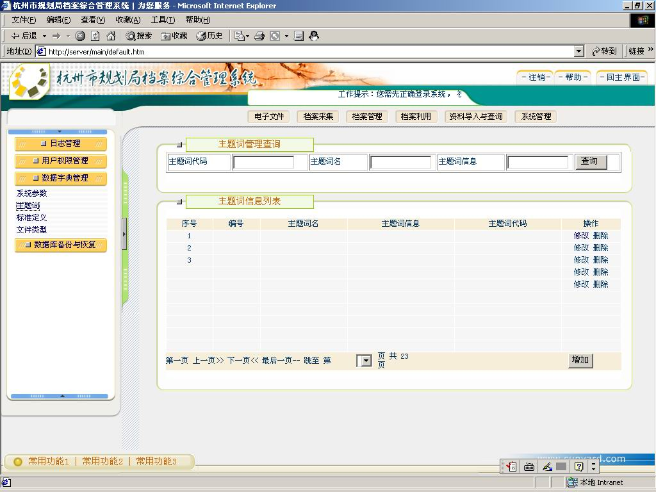
元素名称 | 元素类型 | 说明
主题词代码 | Text Field | 输入待查询的主题词代码
主题词名 | Text Field | 输入待查询的主题词名
主题词信息 | Text Field | 输入待查询的主题词信息
查询 | Button | 查询符合查询条件的主题词信息并显示在主题词信息列表中
主题词信息列表 | Form | 显示主题词信息
增加 | Button | 增加主题词信息
修改 | Link | 修改选定的主题词信息
删除 | Link | 删除选定的主题词信息

主题词管理子模块逻辑流程
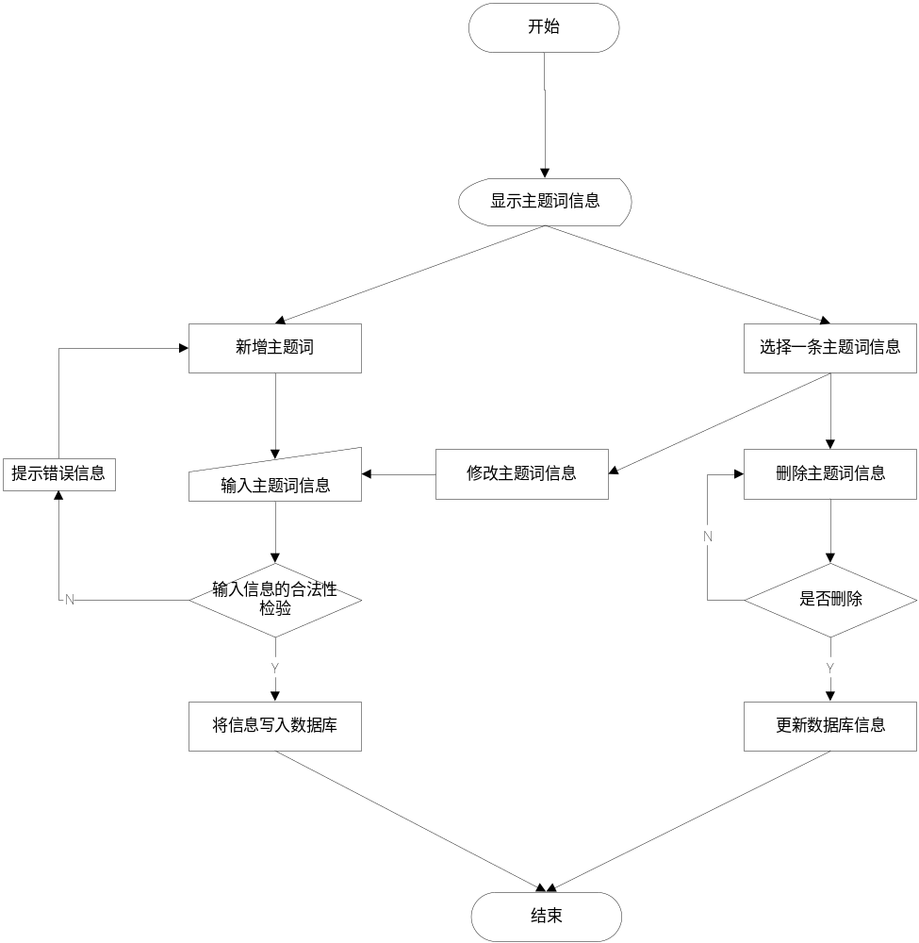

主题词管理子模块调用接口

系统参数管理

系统参数管理子模块描述
系统参数管理子模块主要是对各参数的增加、修改、删除、查询等功能。

系统参数管理子模块功能结构图
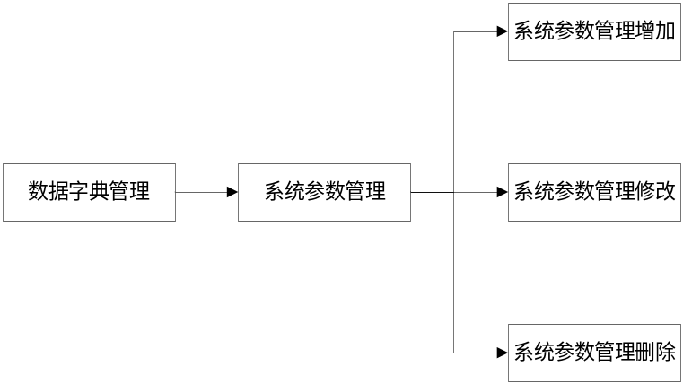

系统参数管理子模块界面
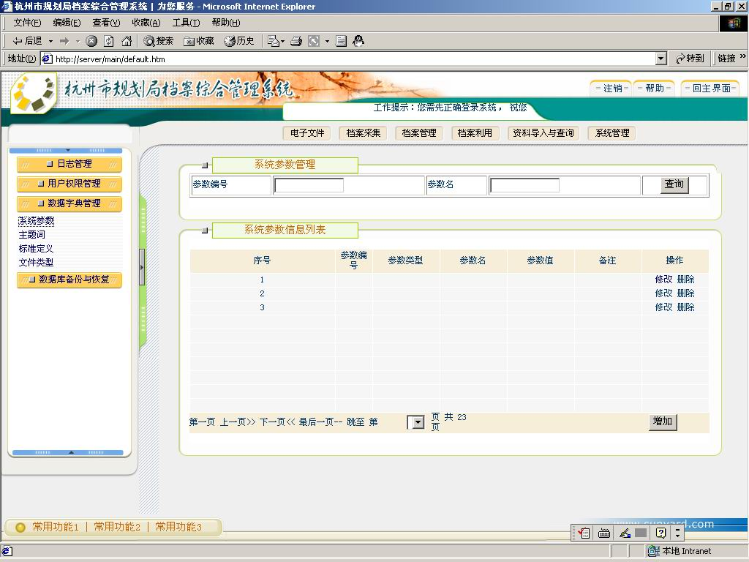
元素名称 | 元素类型 | 说明
参数编号 | Text Field | 输入待查询的参数编号
参数名 | Text Field | 输入待查询的参数名
查询 | Button | 查询符合查询条件的参数信息并显示在参数信息列表中
参数信息列表 | Form | 显示参数信息
增加 | Button | 增加参数信息
修改 | Link | 修改选定的参数信息
删除 | Link | 删除选定的参数信息

系统参数管理子模块逻辑流程
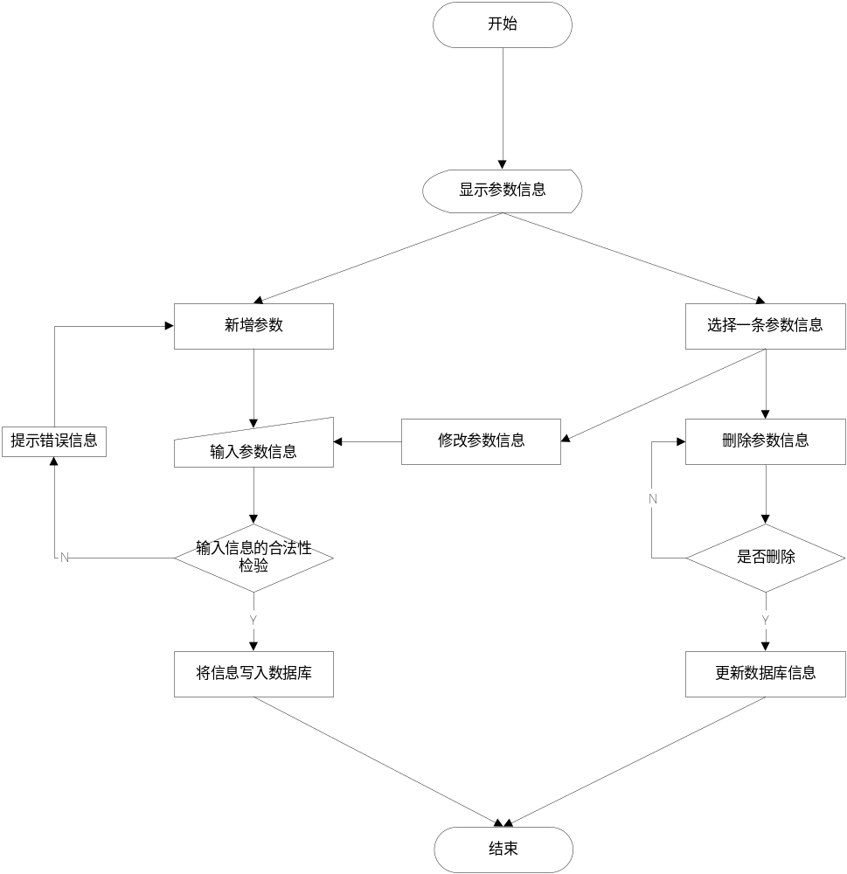

系统参数管理子模块调用接口

标准定义

标准定义子模块描述
标准定义主要是对档案的归档号规则的定义，按各类定义规则。

标准定义子模块功能结构图
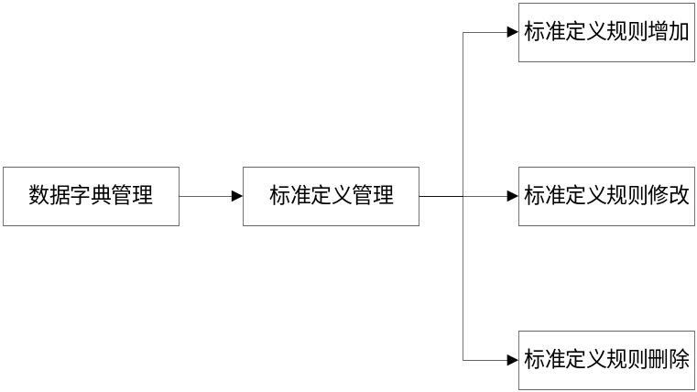

标准定义子模块界面
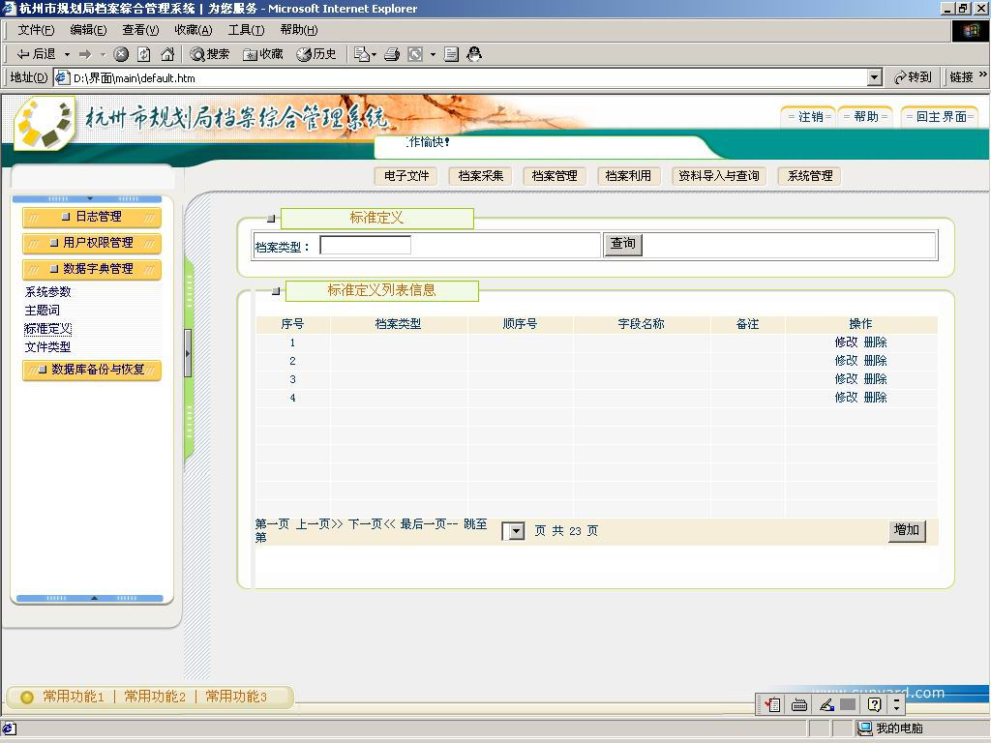
元素名称 | 元素类型 | 说明
档案类型 | Text Field | 输入待查询的档案类型，比如文书类
查询 | Button | 查询符合查询条件的参数信息并显示在参数信息列表中
标准定义列表信息 | Form | 显示标准定义规则信息
增加 | Button | 增加规则信息
修改 | Link | 修改选定的定义信息
删除 | Link | 删除选定的定义信息

标准定义子模块逻辑流程
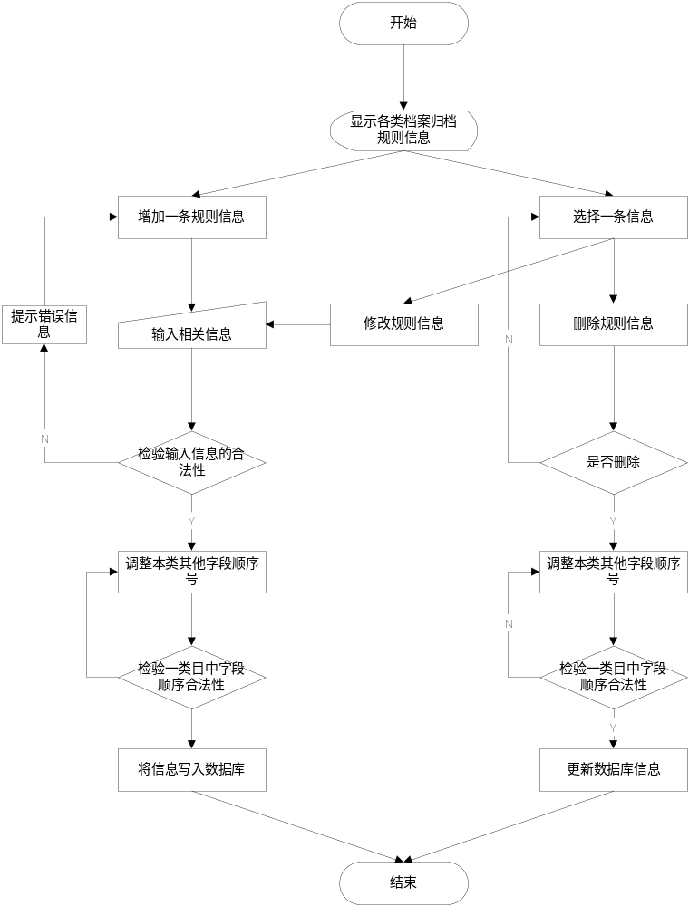

标准定义子模块调用接口

文件类型

文件类型子模块描述
文件类型子模块主要对各文件类型的增加、删除、修改等功能

文件类型子模块功能结构图
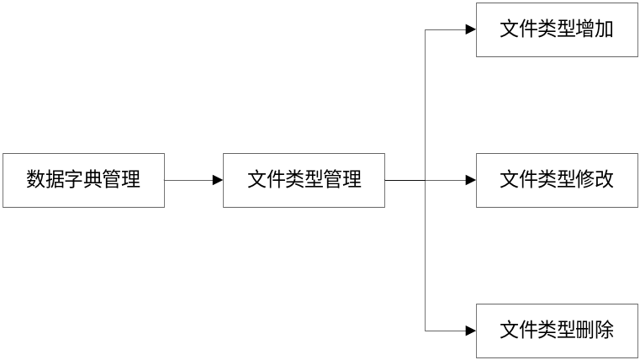

文件类型子模块界面
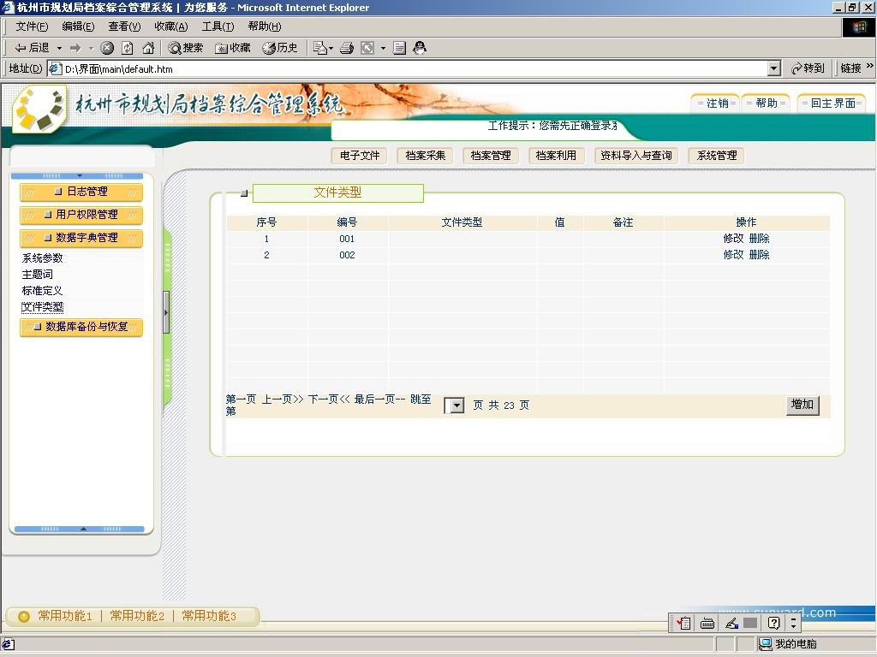
元素名称 | 元素类型 | 说明
文件类型 | Form | 显示文件类型信息
增加 | Button | 增加文件类型信息
修改 | Link | 修改选定的文件类型信息
删除 | Link | 删除选定的文件类型信息

文件类型子模块逻辑流程
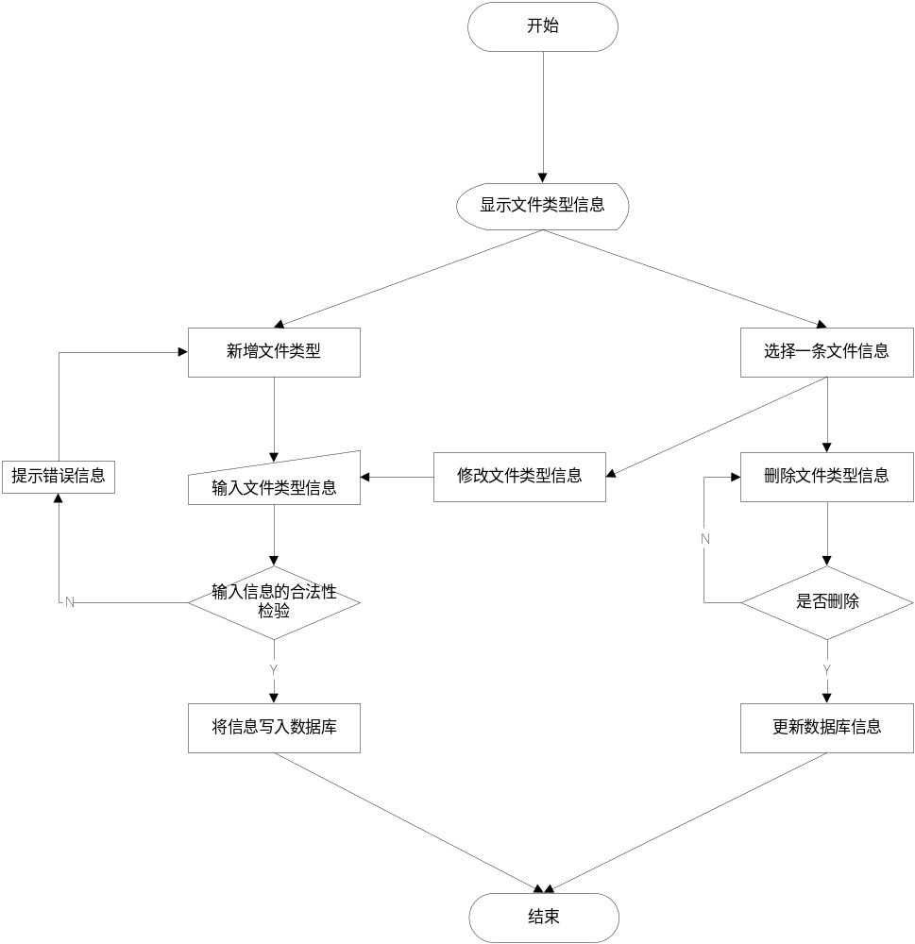

文件类型子模块调用接口

